
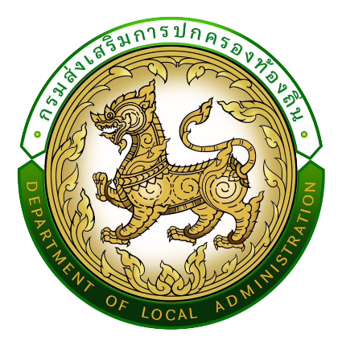


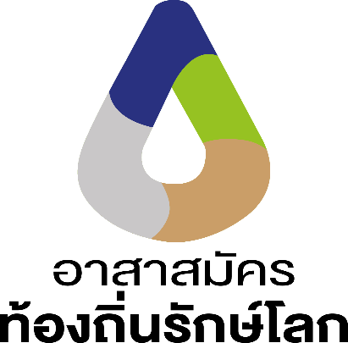


การสร้างอาชีพ และเพิ่มรายได้ให้ประชาชน
ในท้องถิ่นผ่านการเพิ่มมูลค่าจากขยะ
โดยผสมผสานกับอัตลักษ์ท้องถิ่น
( Soft Power)

